附件
项目编号：

成都东软学院
开放实验室学生科研项目
申 请 书

项 目 名 称：AI Native事务管理系统设计与实现
项 目 类 型： 一般项目 □重点项目
项目负责人： 陶俊辉
联 系 电 话： 18282501821
年 级 专 业： 24级软件工程
所 在 院 系： 数智应用技术学院
指 导 教 师： 杨思路

成都东软学院实验实训中心制
二〇二六年五月

填表说明
填写申请书之前请认真阅读下列说明：
- 申请书各项内容，要实事求是，表达要明确、严谨，外来语要同时用原文和中文表述。
- 申请书须为A4纸打印件，于左侧装订成册，各栏内容空格不够时，请自行适当加页，报送电子文档和4份纸质件。
- 申请项目的类型分为：
1、一般项目；
2、重点项目。
- 项目组成员最多6人，均应实际参加并完成部分研究工作，其中负责人1人。
- 项目组成员和指导教师须由本人手写签名。
- 封面“项目编号”由学校管理部门统一填写。

申请者承诺
本人承诺对填写的各项内容的真实性和科研项目的原创性，科学研究的政治方向和学术导向的正确性负责，如获准立项，我将与本项目组成员严格按照项目申报计划的有关规定，切实保证研究工作时间，按计划认真开展研究工作，按时报送有关材料。
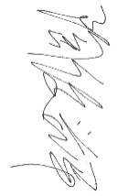
申请人（签字）：
2025年05月23日
项目负责人基本情况
姓名 |  | 陶俊辉 | 性别 | 男 |  | 出生年月 | 2025年5月
所在院系 |  | 数智应用技术学院 |  |  |  | 学号 | 24068240217
年级专业 |  | 2024级软件工程 |  |  |  | 联系电话 | 18282501821
E-mail |  | 1115681735@qq.com
项目主要参加者
姓名 |  | 年级专业学号 |  |  | 分工情况 |  |  | 本人签名
陶俊辉 |  | 24级软件工程24068240217 |  |  | 项目方案设计、核心模块研发、系统集成、成果申报 |  |  | 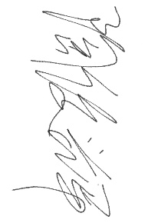
余涟溢 |  | 24级软件工程24068240235 |  |  | 系统功能测试、文档整理、论文撰写与文献调研 |  |  | 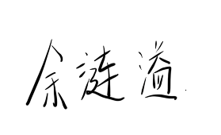
曹裕 |  | 24级软件工程24068240319 |  |  | LLM调用与Prompt调优、实验数据采集与分析、数据库实现 |  |  | 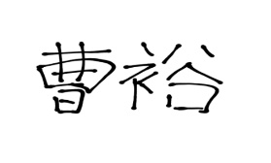
杨沛熹 |  | 24级软件工程24068240138 |  |  | 前端界面设计、移动端开发及适配测试、交互动画实现 |  |  | 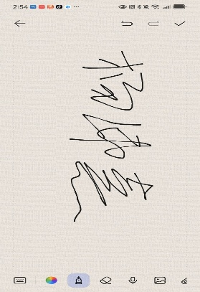
项目指导教师（1至2名）
姓名 |  | 职称 |  |  | 专业方向 |  |  | 本人签名
杨思路 |  | 讲师 |  |  | 人工智能 |  |  | 
刘茹文 |  | 讲师 |  |  | 软件工程 |  |  | 
项目基本情况
名称 | AI Native事务管理系统设计与实现
项目类型 | 一般项目耗材经费1000元 □ 重点项目耗材经费1500元
成果形式  （可多选） | 论文 □调研报告 □专利 软件著作权 科技孵化产品  □模型设计 □艺术设计 □艺术作品等

- 研究概述和目的
随着大语言模型（LLM）技术的快速发展，以DeepSeek、通义千问等为代表的国产模型已具备较强的自然语言理解与结构化信息提取能力。然而，当前主流记账、日程、提醒等事务管理软件仍主要采用“表单+点击”的传统交互模式，用户需要逐步完成分类选择、金额填写与时间设置等操作，流程繁琐且缺乏自然语言理解能力。例如，对于“今天午饭35元，明天下午3点开会”等口语化表达，传统软件无法直接完成解析与处理。
本项目提出“AI Native事务管理系统”概念，其核心特征为：交互方式由“表单驱动”转向“意图驱动”，系统核心逻辑依赖LLM而非传统规则引擎，用户体验以自然语言为唯一或主要入口。系统通过大语言模型实现事务意图识别、结构化信息提取、时间解析与自动执行等能力，用户仅需输入日常表达即可完成记账、日程创建等操作，实现“软件理解用户”的智能交互模式。
本系统可作为我校AI通识课程的教学实训案例，未来可扩展至学生科研项目管理、课程任务提醒等校园场景，为AI赋能教育提供实践载体。研究将探索LLM在事务管理场景中的工程化方法，提升应用型本科学生在LLM开发领域的实践能力。
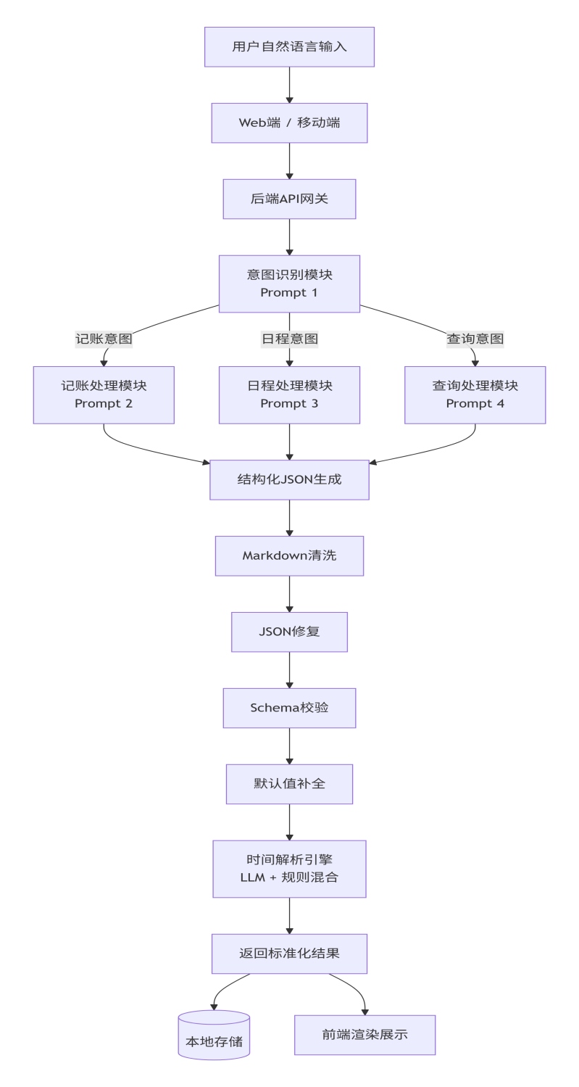
- 本项目研究思路、研究预期成果及研究内容
研究思路：本项目采用“单LLM + 模块化Prompt Workflow”的核心架构，通过单一大语言模型配合多个职责明确的Prompt模块，实现事务解析与处理流程的模块化设计。系统首先通过意图识别模块判断用户操作类型，再调用对应的结构化提取模块生成JSON数据，并结合Markdown清洗、JSON解析、Schema校验与默认值补全等机制提升结构化输出稳定性。时间解析采用LLM语义理解与规则引擎结合的混合方案，实现“明天下午”“下周三”等模糊时间表达的标准化处理。开发采用“Web原型验证 + 移动端核心功能适配”的渐进式研发模式。
如图1所示，系统采用“单LLM + 模块化Prompt Workflow”架构，用户输入经意图识别后分流至对应Prompt模块，再经结构化输出保障链路与混合时间解析引擎，最终返回标准化结果并存储展示。
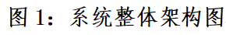

研究预期成果：
（1）完成AI Native事务管理系统，支持AI记账、AI日程、AI查询等功能，并提供可在手机端运行的功能Demo，用于答辩现场演示；
（2）形成可复用的模块化Prompt Workflow方案与核心Prompt模板库；
（3）构建事务场景下的大语言模型结构化输出稳定性保障机制；
（4）形成适用于AI Native事务场景的移动端交互设计方案；
图2展示了移动端主界面的设计示意，用户可通过语音或文字输入自然语言，系统实时解析并反馈结构化结果，大幅降低操作门槛。

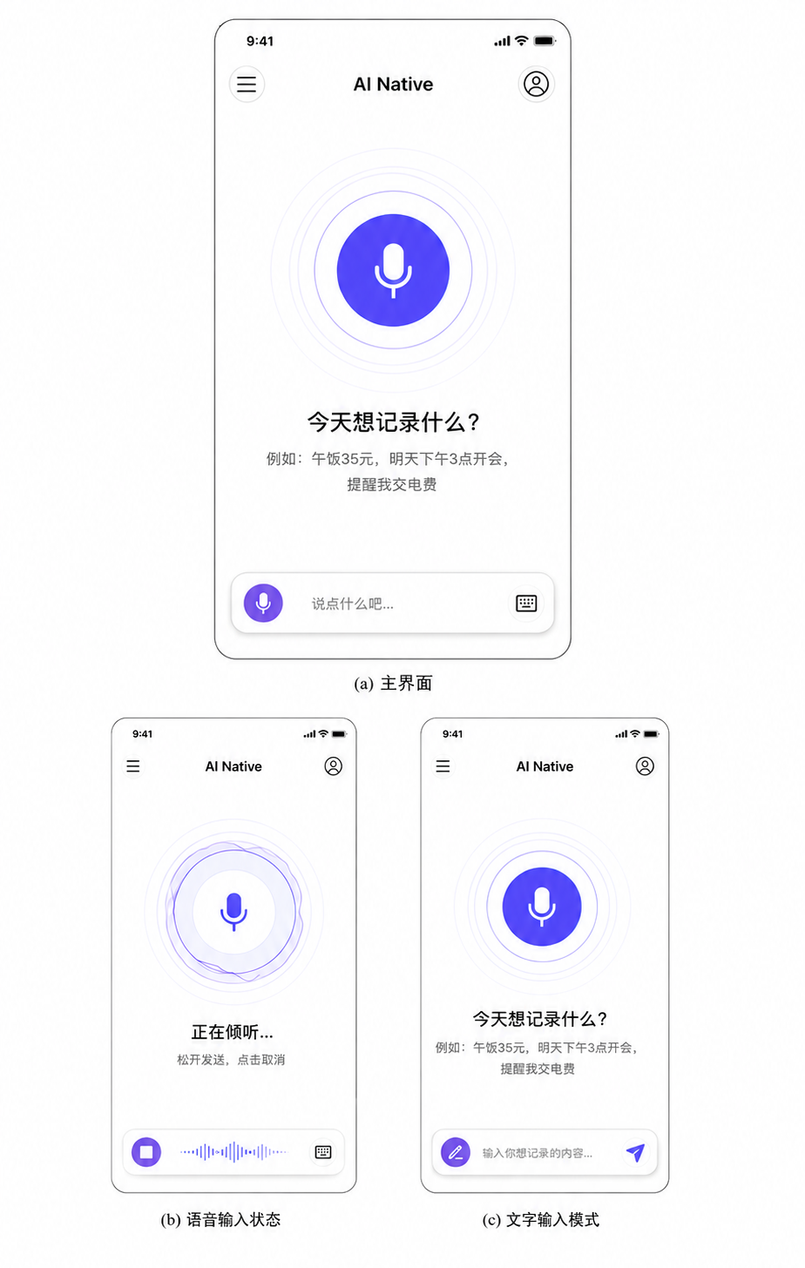
图2：移动端交互界面
（5）完成系统实验评估报告，确保常见事务场景下意图识别准确率≥90%，JSON结构化输出有效率≥95%；
（6）申请软件著作权1项；
（7）撰写技术研究报告或学术论文1篇。

研究内容：
（1）面向事务场景的模块化Prompt工程设计与优化；
（2）大语言模型结构化输出稳定性保障机制研究；
如图3所示，系统在处理用户输入时，依次经过意图识别、字段提取、混合时间解析、结构化校验与自动修复等环节，确保最终输出符合预期格式。
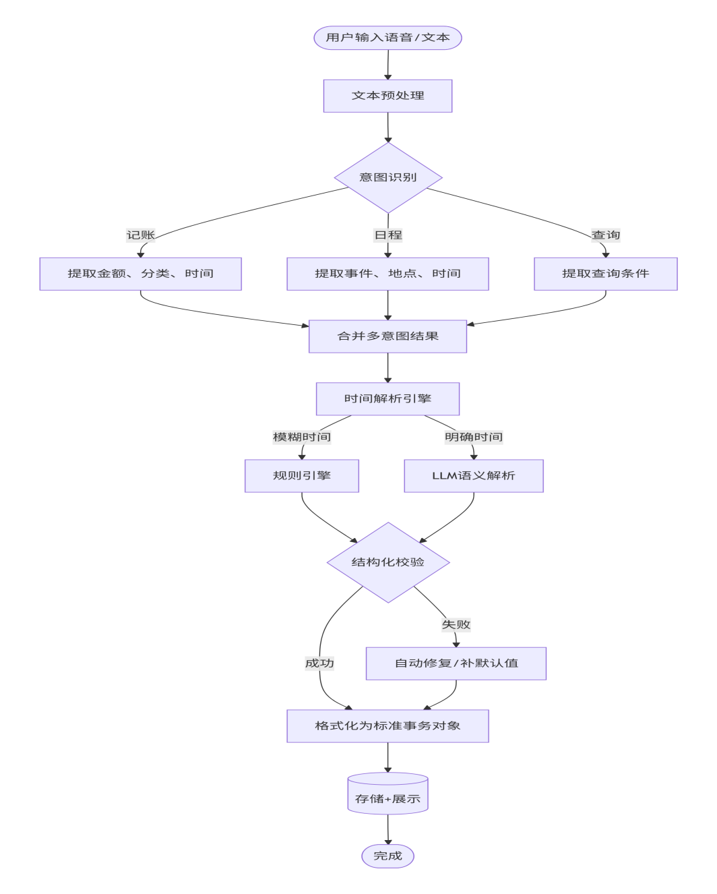
图3：核心处理流程图
（3）自然语言时间解析引擎设计与实现；
（4）Web原型与移动端核心功能的跨端系统架构设计；
（5）多意图事务的自动拆分与协同处理（通过LLM判断句子中独立事务数量，分别送入对应Prompt模块，再合并结果）；
图4以“午饭35元，明天下午3点开会”为例，展示了LLM如何将复合语句拆分为记账和日程两个子任务，并分别调用对应Prompt模块，最后合并返回结果。
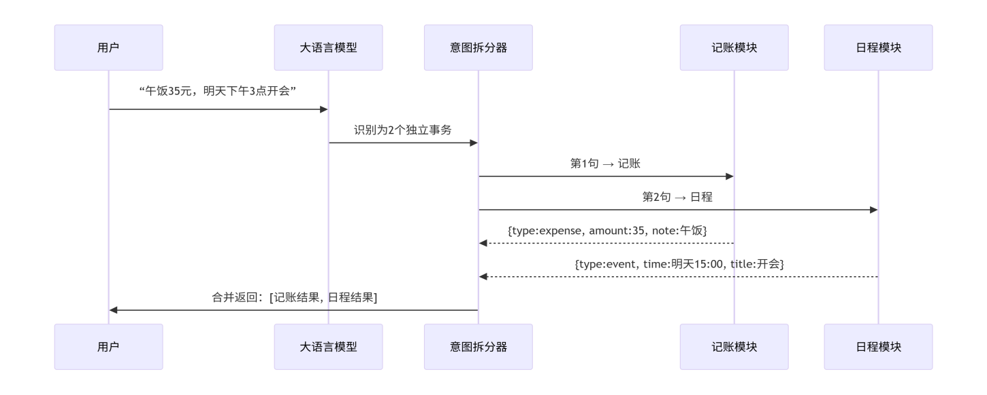
图4：多意图拆分时序图

（6）面向移动端的AI交互界面设计（语音输入、异步动画反馈、沉浸式事务流）；
（7）系统实验评估与性能分析。

- 研究项目的创新点
（1）交互范式创新：针对传统事务管理软件依赖表单操作的问题，提出“自然语言驱动”的事务交互模式。用户无需手动选择分类或填写字段，仅通过自然语言即可完成事务创建与管理，实现从“人适应软件”向“软件理解人”的交互转变。
（2）模块化Prompt Workflow架构创新：不同于传统单Prompt方案或复杂多Agent框架，本项目提出“单LLM + 模块化Prompt Workflow”架构，有效规避多Agent系统高延迟、高Token消耗等工程问题，在降低系统复杂度的同时提升系统可维护性与扩展能力。
（3）混合式时间解析机制创新：结合大语言模型的语义理解能力与规则引擎的确定性计算能力，实现对“今晚”“下周三”等模糊时间表达的标准化解析，有效降低纯LLM方案在时间推理中的不稳定性与幻觉问题。多意图拆分处理时序如图4所示。
（4）结构化输出稳定性保障机制创新：针对大语言模型输出格式不稳定的问题，设计Markdown清洗、JSON修复、Schema校验与默认值补全等多层校验机制，并结合低温度推理策略，构建面向LLM不确定性输出的防御性工程架构，提升事务场景下结构化数据生成的可靠性与稳定性。
5．经费概算： 共计 1000 元
序号 | 名目 | 用途 | 金额（元）
1 | 大语言模型API使用费 | 用于系统开发、Prompt调优、多意图拆分及批量实验评估阶段，调用DeepSeek、通义千问等大模型API接口的Token消耗费用。 | 400
2 | 云服务器与网络带宽费 | 用于托管智能事务系统的后端核心服务API（含意图识别、时间解析与数据校验模块），为移动端APP提供稳定的公网访问接口，以满足跨端异步交互联调及实机联机测试需求（轻量级云服务器租赁约6个月） | 300
3 | 语音识别API调用费 | 集成阿里云/讯飞语音识别API，用于移动端语音输入功能（按量付费） | 200
4 | 测试设备及耗材 | 移动端兼容性测试、数据采集及临时存储设备 | 100
指导老师意见：
该项目选题前沿，技术路线清晰，研究内容充实，团队结构合理。同意指导并推荐申报。

签字：
2026 年 5 月 23 日
实验实训中心意见：

签字：

学校审核意见，是否同意立项： 是 否

签字：

年 月 日

